Lycée Ibn Khaldoun Siliyana
Matière : Informatique | Devoir de Contrôle  N °1  Nom : ……..………………..  Prénom : …..………………….. | Année Scolaire  2014/2015  ……. /20
Prof : Mme Wafa ELYOUSFI ALOUANE |  | Année Scolaire  2014/2015  ……. /20
Classe : 4^{éme} SI (TIC) |  | Année Scolaire  2014/2015  ……. /20
Durée : 30 mn |  | Année Scolaire  2014/2015  ……. /20
Exercice 1 :
- Créez un dossier nommé par votre nom et prénom sur le bureau.
- Créer une nouvelle animation flash portant votre nom et prénom et
comportant deux séquences.
- L a première séquence, présente une roue qui tourne sur un plan.
(Indication : Vous devez utiliser l’animation image par image).

Fig1
Cercle vert
Plan gris
Cercle rouge
- Créer deux calques, le premier appelé « Plan » alors que le deuxième appelé « roue ».
- Le calque « Plan » comporte le plan sur lequel la roue tourne qui doit s’afficher jusqu’à l’image 9. (Le plan est dessiné par l’outil pinceau avec une épaisseur de trait égale à 20).
- Le calque « Roue », contient la roue qui va tourner. A chaque image, vous allez juste attribuer à l’image clé une rotation de 45°.

- La deuxième séquence, présente le déplacement de la lune autour de la terre.
(Indication : - Vous devez utiliser l’interpolation de mouvement avec guide.
- Le cercle qui présente la lune doit être un symbole).
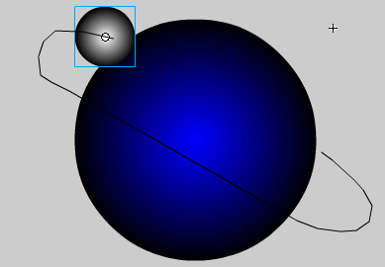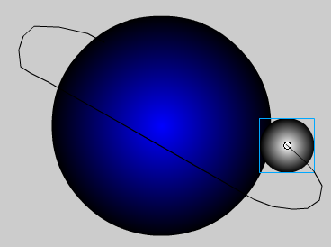
Fig2 : Position Initiale
Fig3 : Position Finale

- Créer deux calques, le premier appelé « terre » qui doit contenir la terre et le deuxième appelé « lune » qui doit contenir la lune.
- Créer le calque guide et tracer la trajectoire de mouvement en utilisant l’outil plume.
- A la fin du travail, vous masquez le calque guide.et vous attribuez le couleur noir à l’arrière plan de la scène.

